Итоги мониторинга малого и среднего предпринимательства за 2016 год.

На территории муниципального образования г. Саяногорск по данным МИФНС №2 на 01.01.2017 осуществляют деятельность 2319 субъектов малого и среднего предпринимательства, из них индивидуальных предпринимателей 1 865 (2015 – 1 839 ед.), что на 1,4% больше аналогичного периода прошлого года.
В 2016 году зарегистрировано 298 индивидуальных предпринимателей, что на 44% больше, чем за отчетный период прошлого года (2015 – 207 ед.).
Диаграмма 1

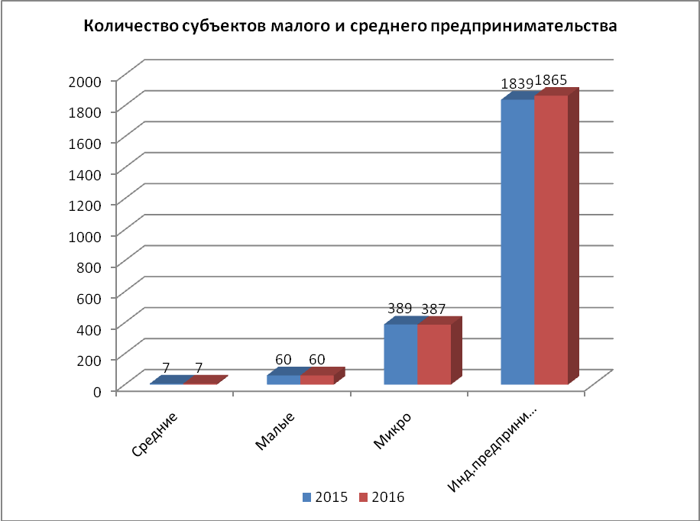

Таблица 1
Количество субъектов малого и среднего предпринимательства

Категории предприятий | Единица измерения | 2015 г. | 2016 г. | Отклонение
 |  |  |  | % | ед.
Средние | единиц | 7 | 7 | - | -
Малые | единиц | 60 | 60 | - | -
Микро | единиц | 389 | 387 | -0,5 | - 2
Индивидуальные предприниматели | единиц | 1839 | 1865 | 1,6 | 26
Общее количество СМиСП | единиц | 2295 | 2319 | 1,0 | 24

Среднесписочная численность работников, занятых на малых, средних и микропредприятиях без учета внешних совместителей в 2016 году составила 3925 человек и увеличилась на 20 человек или на 0,5% по сравнению с 2015 годом.
Диаграмма 2
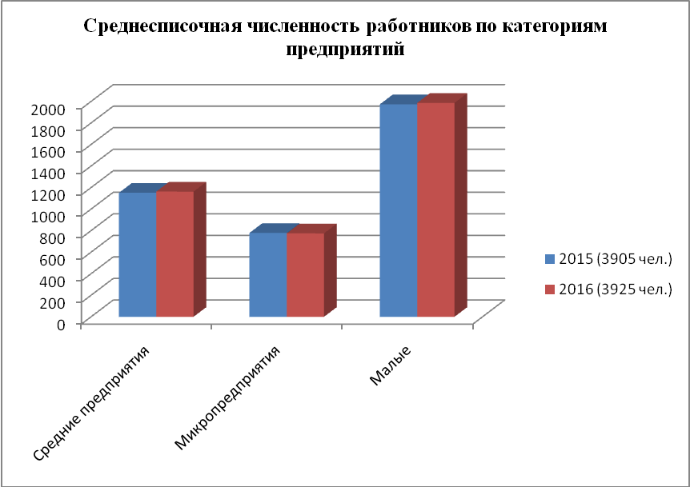

Таблица 2
Среднесписочная численность работников

Среднесписочная численность работников по категориям предприятий | 2015 год | 2016 год | Отклонение
 | 2015 год | 2016 год | % | ед.
Средние предприятия (чел.) | 1152 | 1163 | 0,95 | 11
Малые предприятия (чел.) | 1974 | 1987 | 0,66 | 13
Микропредприятия (чел.) | 779 | 775 | -0,5 | -4
Итого ( чел.) | 3905 | 3925 | 0,5 | 20

Доля занятых в сфере малого и среднего предпринимательства от общей численности, работающих в экономике муниципального образования г.Саяногорск (без учета наемных работников у индивидуальных предпринимателей) составляет 30,8%.
Объем отгруженных товаров собственного производства субъектами малого и среднего предпринимательства с учетом оборота розничной торговли вырос на 7,1% по сравнению с прошлым годом и составил в 2016 году 7 146,6 млн.руб.(2015 – 6674,6 млн.руб.).
Доля объема продукции, работ и услуг малого и среднего предпринимательства от общего объема продукции организаций промышленности муниципального образования г.Саяногорск составила 7,5%.

Диаграмма 3

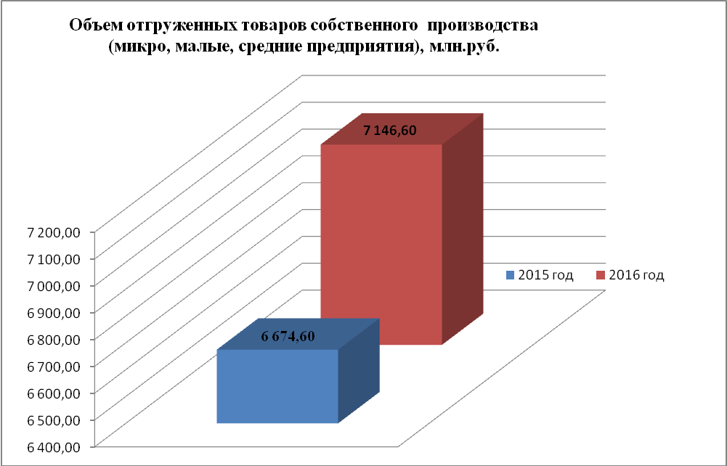

Таблица 3
Объем отгруженных товаров собственного производства

Показатель | 2015 год | 2016 год | Отклонение
Показатель | 2015 год | 2016 год | % | ед.изм. (млн.руб)
Объем отгруженных товаров собственного производства субъектами малого и среднего предпринимательства, (млн.руб) | 6 674,6 | 7 146,6 | 7,1 | 472,0

По данным Бюджетно-финансового управления администрации г. Саяногорска объем поступлений налога на совокупный доход в местный бюджет за 2016 год составил 31,97 млн.руб., (37,8 млн.руб., - 2015 год).

Зам. начальника отдела экономики и развития Е.А. Миллер

